
Comunicato stampa

Composizione negoziata: crisi d’impresa risolta in un caso su 5
E in minor tempo

Roma, 24 maggio 2024 – Ci si mette decisamente meno tempo e, in un caso su 5, si raggiunge l’obiettivo di salvare una impresa e i suoi lavoratori dal fallimento. I dati dell’Osservatorio di Unioncamere sulla composizione negoziata, mostrano che questa procedura comincia a prendere piede nel Paese. Ma soprattutto che è più rapida del ricorso al Tribunale e più efficace quando è più tempestiva.

I dati mostrano infatti che il tempo trascorso tra la data di presentazione dell’istanza di composizione negoziata e la chiusura del procedimento è stato, in media, di circa 250 giorni, di 357 giorni per quelle chiuse con successo e di 227 giorni archiviate con esito sfavorevole. La fase giudiziale di un concordato preventivo concluso con successo dura invece in media circa 520 giorni.

La miglior conoscenza dello strumento e probabilmente anche la sua maggior rapidità stanno favorendo un più ampio ricorso ad esso da parte delle imprese. Al 15 maggio, le istanze di composizione negoziata sono 1.450, 413 in più rispetto a quelle censite a novembre 2023, con una crescita incrementale rispetto al semestre precedente (maggio– novembre 2023) di oltre il 50 % (413 contro 270 istanze).

Cresce anche il tasso di successo medio trimestrale della Composizione, che arriva al 21,2% delle istanze chiuse

“Due elementi positivi contraddistinguono i dati dell’Osservatorio sulla composizione negoziata: aumenta il ricorso da parte delle imprese e cresce anche il tasso di successo”, sottolinea il segretario generale di Unioncamere, Giuseppe Tripoli. “E’ un ottimo segnale per questo istituto sostanzialmente nuovo, capace di salvaguardare l’attività delle aziende, facendo loro superare momenti di difficoltà, e assicurare il mantenimento di tanti posti di lavoro. Le Camere di commercio non si limitano ad aiutare le imprese nella crisi, ma a sviluppare il progetto di rilancio”.

Il maggior numero delle istanze proviene dalla Lombardia (il 23% del totale), seguita dal Lazio (12% del totale) e, in ordine decrescente, dall’Emilia-Romagna, dal Veneto, dalla Toscana, dalla Puglia e dalla Campania. La Composizione negoziata è utilizzata relativamente di più dalle imprese della manifattura e delle costruzioni.

Delle 1.450 imprese che hanno avuto accesso allo strumento, il 6% appartiene alla categoria di imprese “sottosoglia” ed il 9% ad un gruppo, il 22% ha manifestato l’esigenza di ricorrere a nuove risorse finanziarie e il 76% ha richiesto l’applicazione delle misure protettive del patrimonio.

Sul totale delle 1.450 istanze presentate, 831 risultano archiviate di cui circa il 18% (153 casi) con esito favorevole. Invece, 87 istanze sono state rifiutate e oltre 500 sono in fase di gestione.

Il dato delle chiusure positive è di gran lunga aumentato nel corso dell’ultimo anno e, soprattutto, ha interessato imprese di dimensioni più significative - in termini di lavoratori impiegati e attivo di bilancio - rispetto a quelle che hanno concluso la Composizione con insuccesso. Le imprese per le quali la Composizione negoziata si è conclusa positivamente hanno un numero maggiore di lavoratori (55 contro 45 in media) e un attivo di bilancio superiore (di circa il 48%).

Oltre ad essere più grandi, le imprese che portano a termine con successo la Composizione negoziata hanno affrontato la crisi dell’impresa in maniera più tempestiva: le imprese in crisi “grave” già prima della presentazione dell’istanza hanno minori probabilità di una conclusione favorevole del procedimento.
In generale, facendo un confronto con le più diffuse procedure concorsuali, emerge che alla composizione negoziata accedono in prevalenza imprese che affrontano la crisi più celermente. A prescindere dall’esito della procedura, le imprese in composizione negoziata sono in sofferenza in media da 17,6 mesi, a fronte di 30,3 mesi di quelle in concordato e di 44,7 mesi di quelle in liquidazione giudiziale.

Un ulteriore elemento di analisi emerge dalla lettura di quanto è avvenuto riguardo alle istanze archiviate con esito negativo. I dati mostrano che circa nella metà dei casi, le imprese non hanno avuto accesso agli altri istituti o alle procedure disciplinate dal codice della crisi né avviato processi di scioglimento volontario. Questo fa ritenere che tali imprese siano attualmente ancora operative.

ISTANZE PRESENTATE
n. 1.450

ARCHIVIATE
n. 831
RIFIUTATE
n. 87

ESITO NEGATIVO
n.678
(82% del totale)

ESITO POSITIVO
n. 153
(18% del totale)

Distribuzione regionale delle istanze di composizione negoziata
Regione | Numero | Percentuale
Lombardia | 328 | 22,6%
Lazio | 171 | 11,8%
Emilia-Romagna | 137 | 9,4%
Veneto | 132 | 9,1%
Toscana | 106 | 7,3%
Puglia | 96 | 6,6%
Campania | 91 | 6,3%
Piemonte | 83 | 5,7%
Sicilia | 56 | 3,9%
Abruzzo | 54 | 3,7%
Umbria | 39 | 2,7%
Marche | 32 | 2,2%
Liguria | 28 | 1,9%
Sardegna | 24 | 1,7%
Friuli-Venezia Giulia | 21 | 1,4%
Calabria | 21 | 1,4%
Basilicata | 12 | 0,8%
Provincia autonoma Trento | 8 | 0,6%
Molise | 7 | 0,5%
Provincia autonoma Bolzano | 3 | 0,2%
Valle d'Aosta | 1 | 0,1%
Totale | 1.450 | 100%
Fonte: Unioncamere. Istanze presentate fino al 15 maggio 2024.

Evoluzione trimestrale del tasso di successo della Composizione negoziata
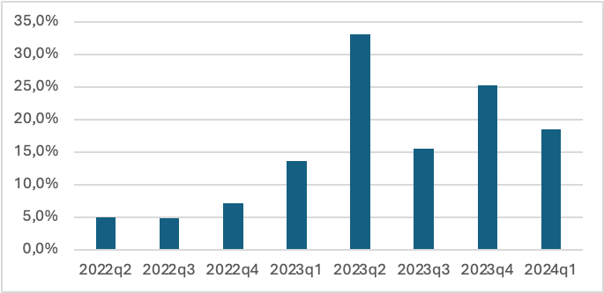
Fonte: Unioncamere. La figura mostra il tasso di successo della composizione negoziata. Il tasso di successo è definito come il rapporto tra le composizioni negoziate concluse con un esito favorevole in un dato periodo (trimestre) e il numero di istanze archiviate nello stesso periodo.

Dimensioni delle imprese in composizione conclusa con o senza successo
(numero lavoratori e migliaia di euro, valori medi, istanze presentate nel 2022)
Lavoratori | Totale Attivo
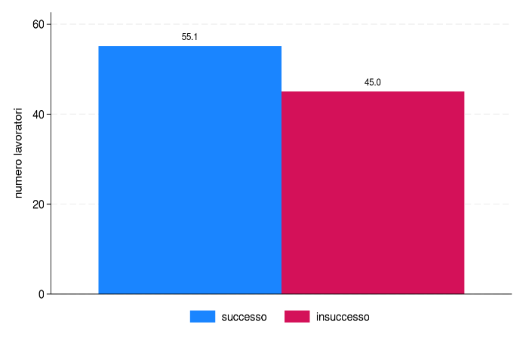 | 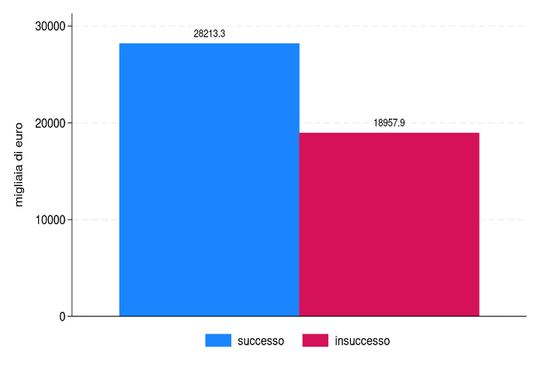
Fonte: Unioncamere, Infocamere, INPS e Cerved Group. La figura riporta il numero medio di lavoratori impiegati dall’impresa (pannello di sinistra) e il totale dell’attivo di bilancio (pannello di destra) misurati 5 anni prima dell’avvio della procedura, per le istanze concluse con o senza successo. Per l’analisi sul numero dei lavoratori sono considerate le società di persone e le società di capitali che almeno una volta risultano aver segnalato i loro dipendenti all’INPS dal 2002 in poi. Per l’analisi sul totale dell’attivo di bilancio si considerano le società di capitali che hanno presentato almeno una volta un bilancio con ricavi positivi nei dati di Cerved Group dal 2002 in poi. Qualora l’impresa non risultasse impiegare lavoratori o non avesse depositato il bilancio 5 prima dell’avvio della procedura si utilizza l’ultima rilevazione prima di tale data; qualora anche questa non fosse disponibile si utilizza la prima osservazione per ciascun’impresa dopo tale data.

. Imprese in composizione conclusa con o senza successo in crisi prima dell’istanza
(valori percentuali, istanze presentate nel 2022)
già in difficoltà economica 5 anni prima | già in sofferenza il mese prima
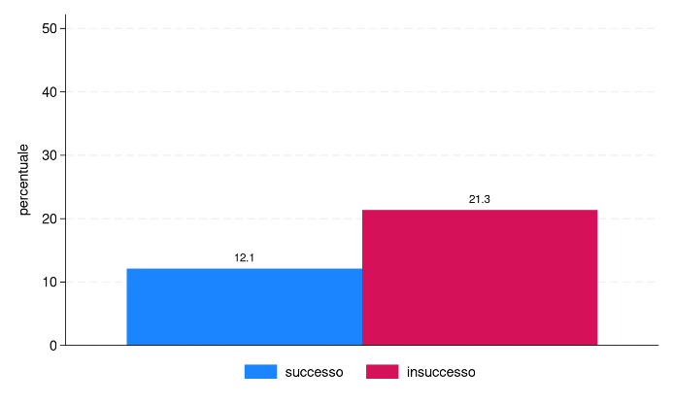 | 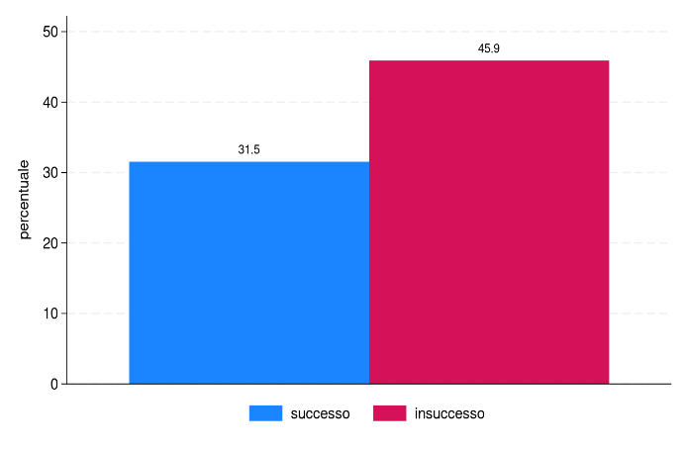

Fonte: Unioncamere, Infocamere, Centrale dei Rischi e Cerved Group. La figura riporta la percentuale di imprese già in crisi prima dell’istanza di composizione negoziata, per le istanze concluse con o senza successo, presentate nel 2022. Nel pannello di sinistra, l’impresa si considera in crisi se, a partire da 5 anni prima dell’avvio della procedura, presenta dei bilanci in perdita (la differenza tra margine operativo lordo e la spesa per interessi è negativa) oppure non presenta bilanci con ricavi positivi. Nel pannello di destra invece, l’impresa è considerata in crisi se risultava avere almeno un euro di sofferenza bancaria già il mese precedente l’istanza.

Tempo in sofferenza prima dell’avvio della procedura
(valori medi, mesi, casi avviati dopo il 2020 e prima del 2024)

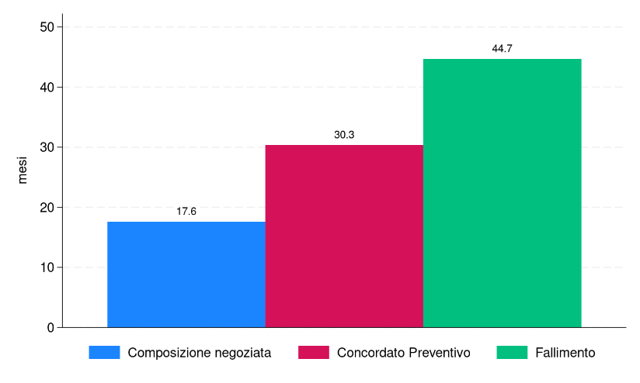
Fonte: Unioncamere, Infocamere e Centrale dei Rischi. La figura riporta, per ciascun tipo di strumento, il numero medio di mesi in cui le imprese risultavano in sofferenza prima dell’avvio della procedura. Un’impresa è in sofferenza in un dato mese se risulta avere almeno un euro di credito in Centrale dei Rischi in quel mese e in tutti i mesi successivi in cui risulta segnalata. Se un’impresa entra in sofferenza dopo l’avvio della procedura, per il calcolo della media si considera un tempo pari a zero. Sono considerate solo le imprese segnalate almeno una volta nella Centrale dei Rischi.

L’art. 2 comma 1, lett. d) del Codice della crisi e dell’insolvenza definisce “sottosoglia” l’impresa che presenta congiuntamente i seguenti requisiti: i) ricavi minori di 200.000 €; ii) attivo patrimoniale inferiore a 300.000 €; iii) debiti inferiori a 500.000 €.

